**Práctica de Laboratorio**

**Sección: IS05S3**

**Integrantes:**

1. **Bustinza Campana, Gisselle**
2. **Mansilla Menéndez, Patrick**
3. **Santos Bernal, Diana**
4. **Tueros Sanchez, Crystopher**

**Indicaciones:**

* El desarrollo es grupal: Máximo de 4 integrantes
* Fecha de entrega: Jueves 30 de julio - 7:00 am,
* **Entrega fuera del tiempo asignado** representa **15 puntos menos**.
* La solución se debe enviar únicamente al aula virtual.
* Solo uno debe enviar la solución, si más integrantes envían, se revisará el primero en evaluar.
* Una vez cargado el proyecto a GitHub, no modificarlo después de la fecha y hora de presentación.
* Para las opciones de eliminar y editar utilizar botones.
* Considerar la navegabilidad en todo momento del proyecto.
* Se debe enviar:
  + **El word con las capturas de pantalla del paso a paso del desarrollo de la solución (Cargar al aula virtual)**
  + Todas los jsp del proyecto deben considerar el uso de estilos CSS. (Github)

1. Crear una base de datos: **Buzon**, con 4 tablas
   1. Persona
   2. Área
   3. Rol
   4. Sugerencia(Asociativa de persona, area y rol)

* **Considere los campos, índices y otros elementos para una buena implementación de una base de datos.**

**Tabla Área**

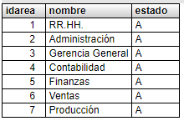

**Tabla Persona**

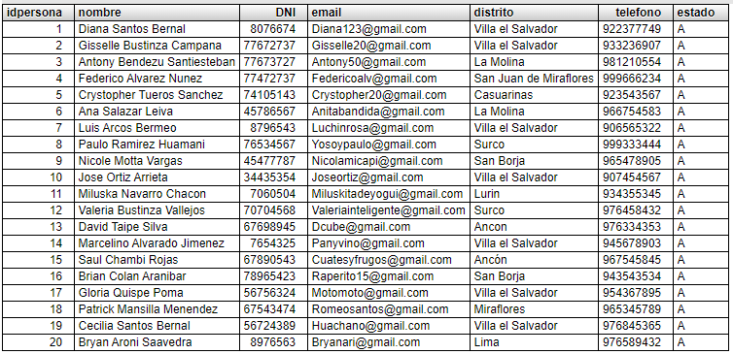

**Tabla Sugerencia**

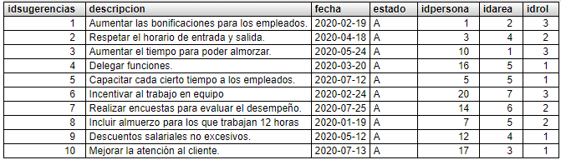

**Tabla Rol**

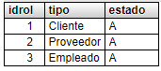

1. Cree los JSP
   1. **Estudiante 01 (Crystopher Tueros Sanchez)**
      1. Crea el proyecto en NB
      2. Crea el **menu.jsp**
      3. Desarrolla el CRUD de **DatosPersona.jsp**

* **LA OPCIÓN ELIMINAR DEBE ESTAR CONDICIONADA A QUE EN LA TABLA ASOCIATIVA NO HAGA REFERENCIA A ESE REGISTRO. (Una alternativa es cambiar de icono)**
  + 1. Crea un commit indicando su nombre.
    2. Envía solución a GitHub

**CREANDO EL PROYECTO EN NETBEANS**

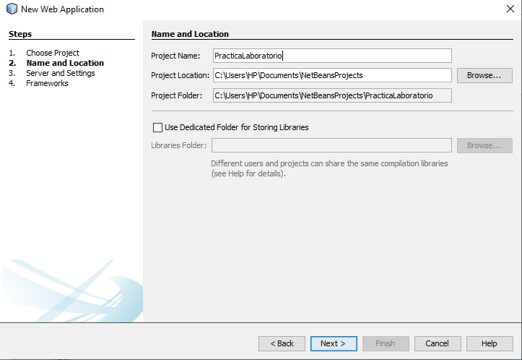

**CREAR LOGIN**





**CREAR MENÚ**



**CREAR CRUD PERSONA**

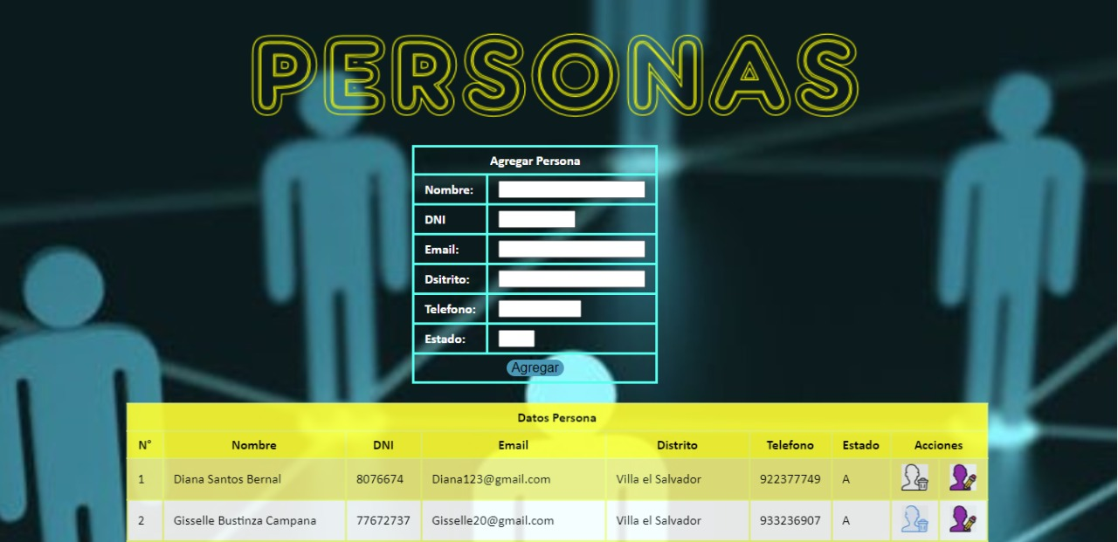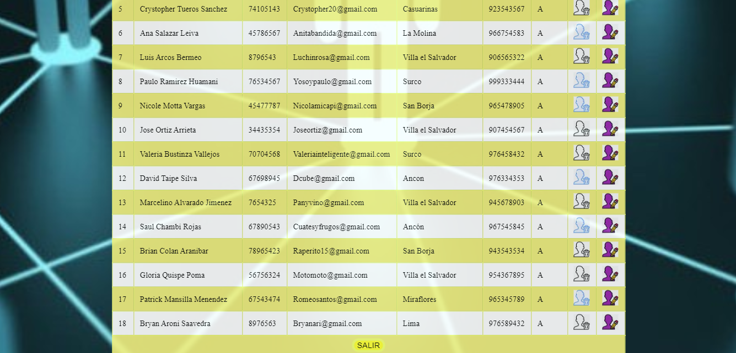

**CREAR COMMIT**

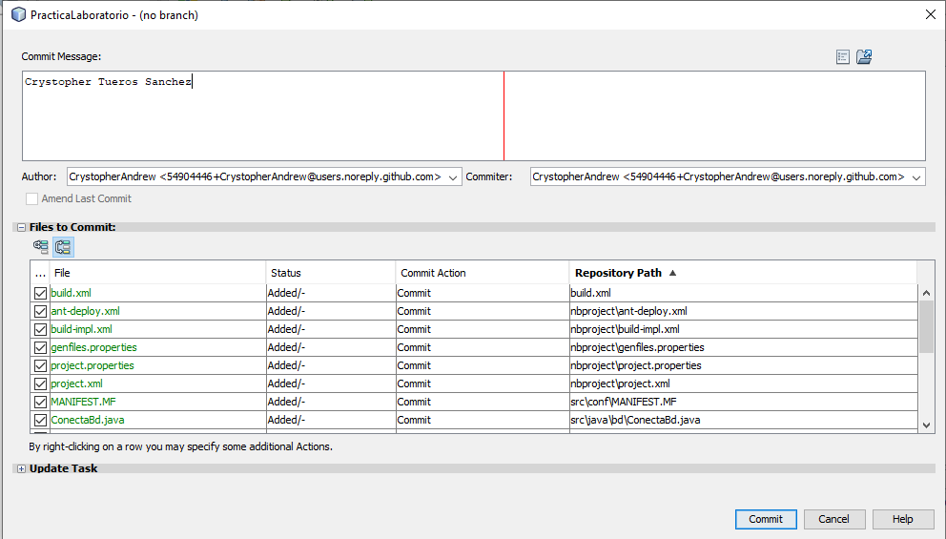

**CREAMOS REPOSITORIO**

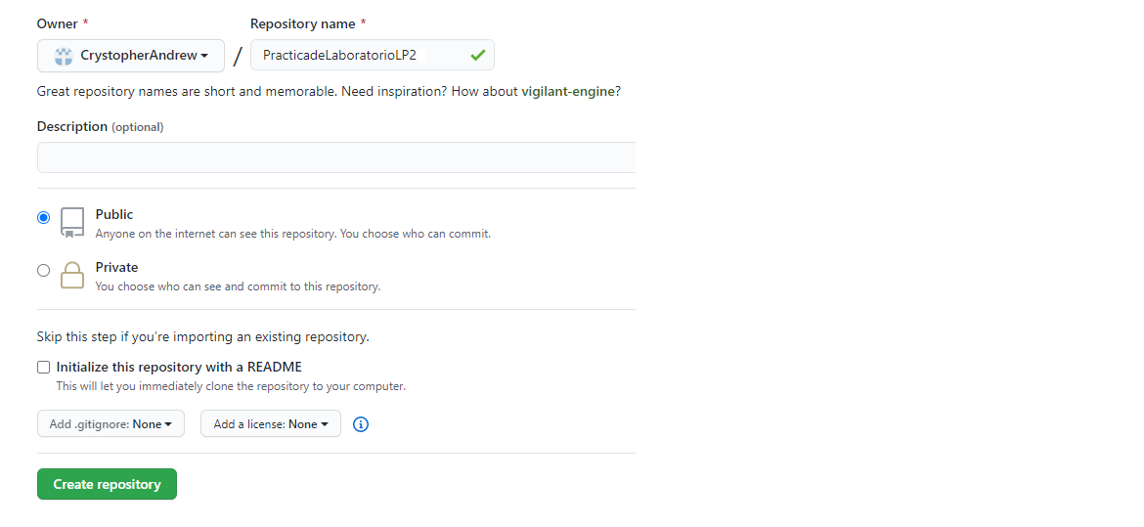

**ENVIAMOS SOLUCIÓN A GITHUB**

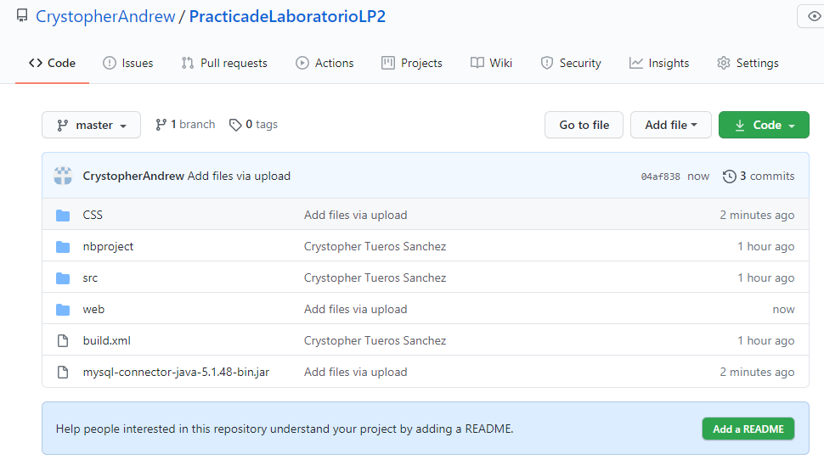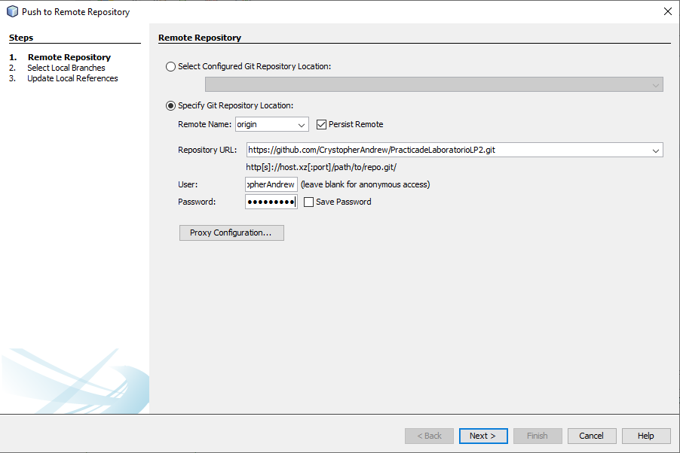

* 1. **Estudiante 02 (Gisselle Bustinza Campana)**
     1. Clona el proyecto de github del Estudiante 01
     2. Edita el **menu.jsp**
     3. Desarrolla el CRUD de **DatosArea.jsp**
* **LA OPCIÓN ELIMINAR DEBE ESTAR CONDICIONADA A QUE EN LA TABLA ASOCIATIVA NO HAGA REFERENCIA A ESE REGISTRO. (Una alternativa es cambiar de icono)**
  + 1. Crea un commit indicando su nombre.Envía solución a GitHub

**CLONACIÓN**

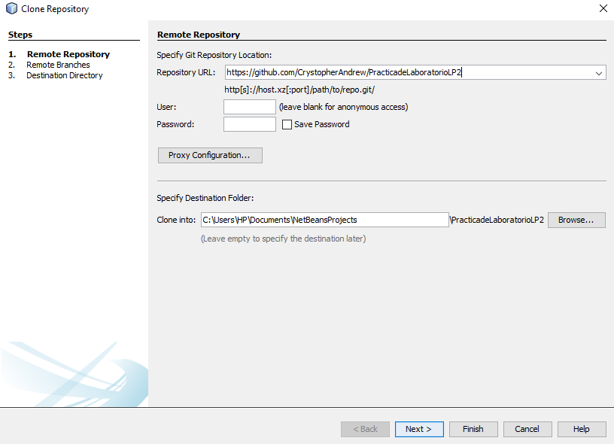

**CREAR CRUD AREA**





**CREANDO COMMIT**

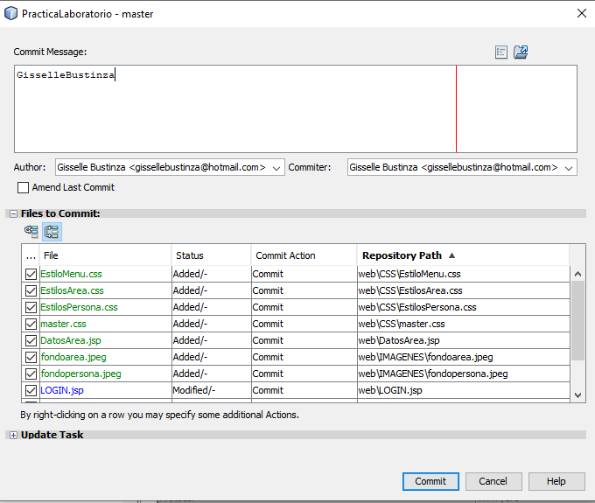

**CREAMOS REPOSITORIO**

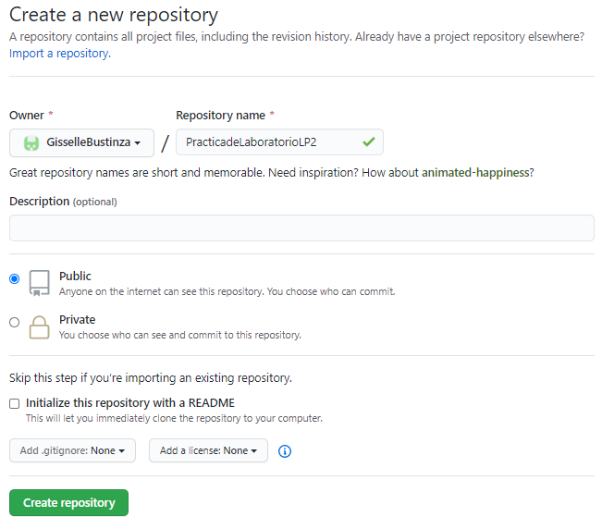

**ENVIAMOS SOLUCIÓN A GITHUB**

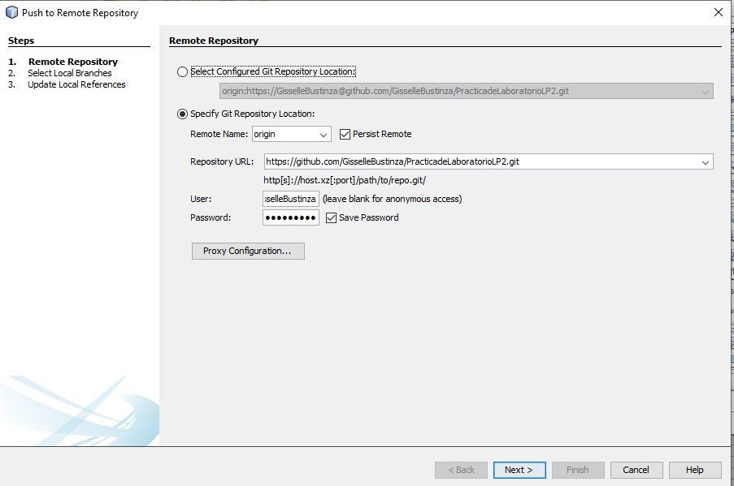

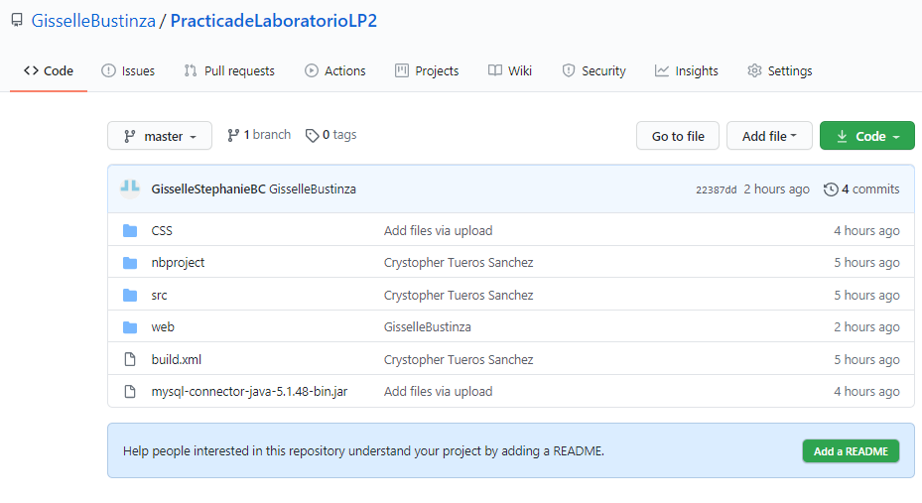

* 1. **Estudiante 03 (Patrick Mansilla Menendez)**
     1. Clona el proyecto de github del Estudiante 02
     2. Edita el **menu.jsp**
     3. Desarrolla el CRUD de **DatosRol.jsp**
* **LA OPCIÓN ELIMINAR DEBE ESTAR CONDICIONADA A QUE EN LA TABLA ASOCIATIVA NO HAGA REFERENCIA A ESE REGISTRO. (Una alternativa es cambiar de icono)**
  + 1. Crea un commit indicando su nombre.
    2. Envía solución a GitHub

**CLONACIÓN**

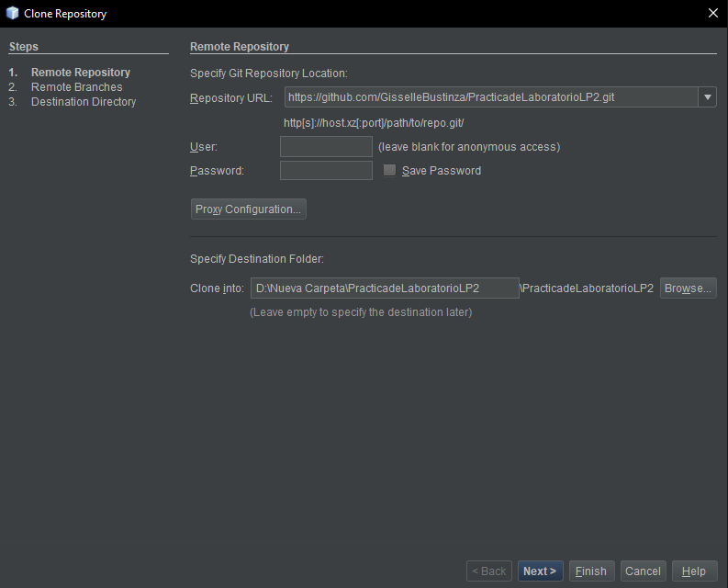

**CREAR CRUD ROL**

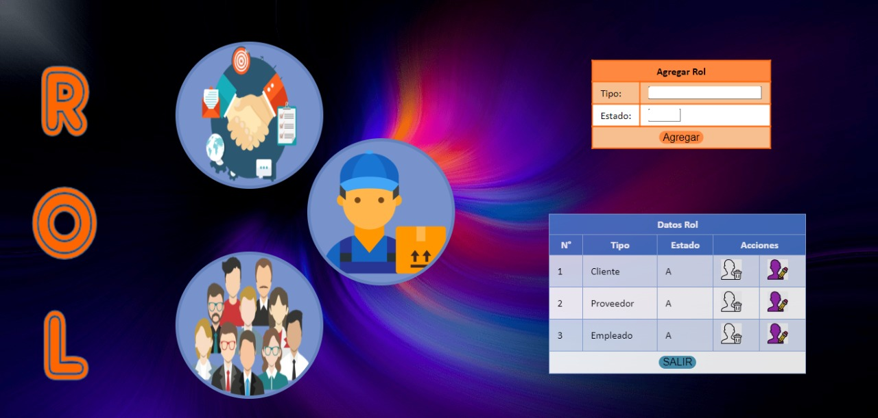

**CREANDO COMMIT**

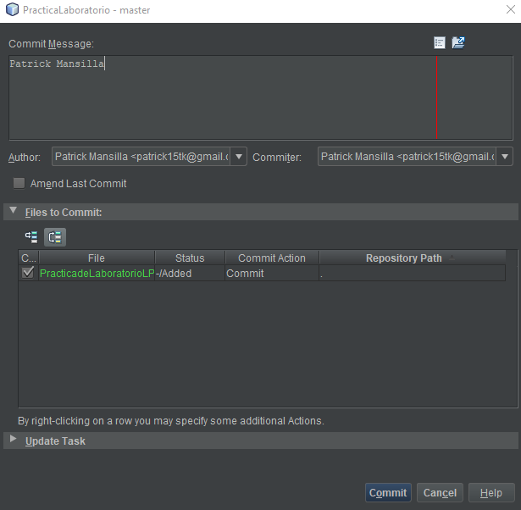

**CREAMOS REPOSITORIO**

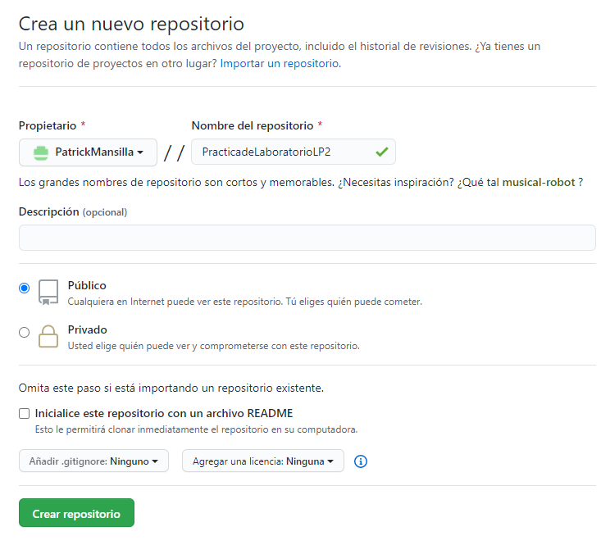

**ENVIAMOS SOLUCIÓN A GITHUB**

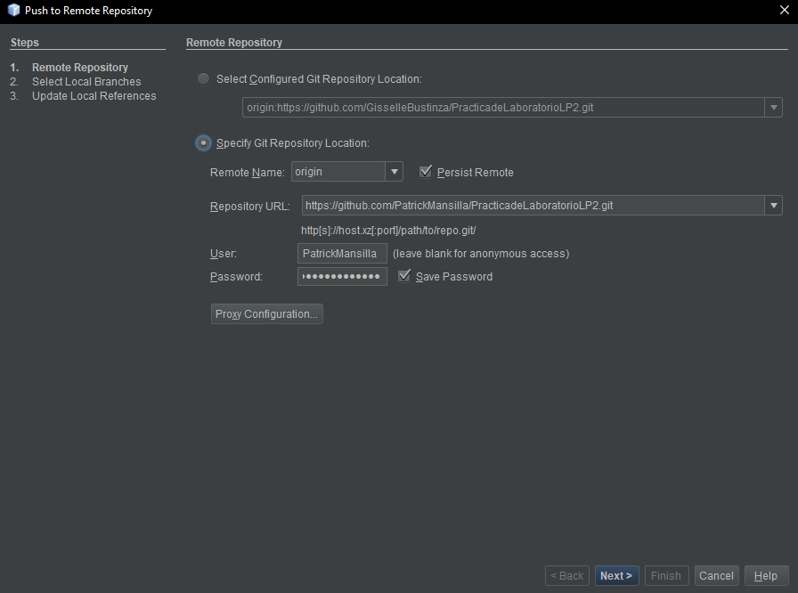

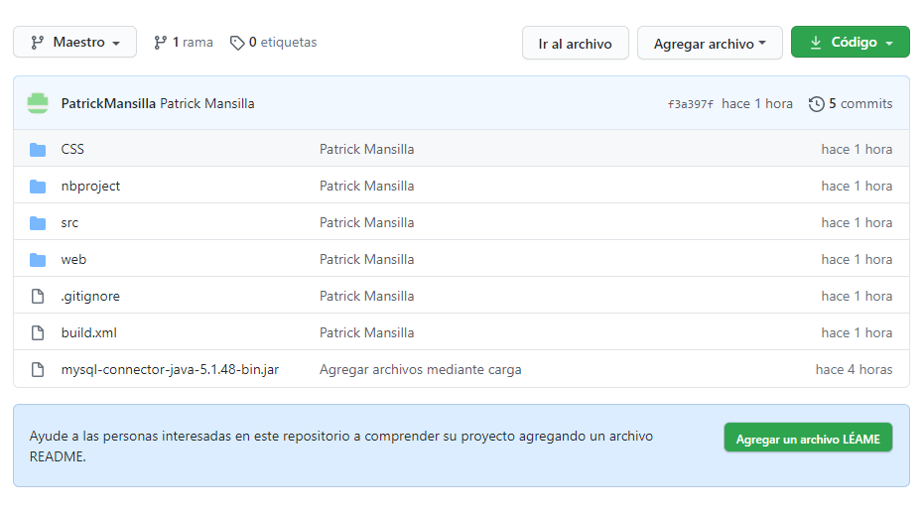

* 1. **Estudiante 04 (Diana Santos Bernal)**
     1. Clona el proyecto de github del Estudiante 03
     2. Edita el **menu.jsp**
     3. Desarrolla el CRUD de **DatosSugerencia.jsp**
     4. Adjunta el word de la solución
     5. Crea un commit indicando su nombre.
     6. Envía solución a GitHub

**CLONACIÓN**

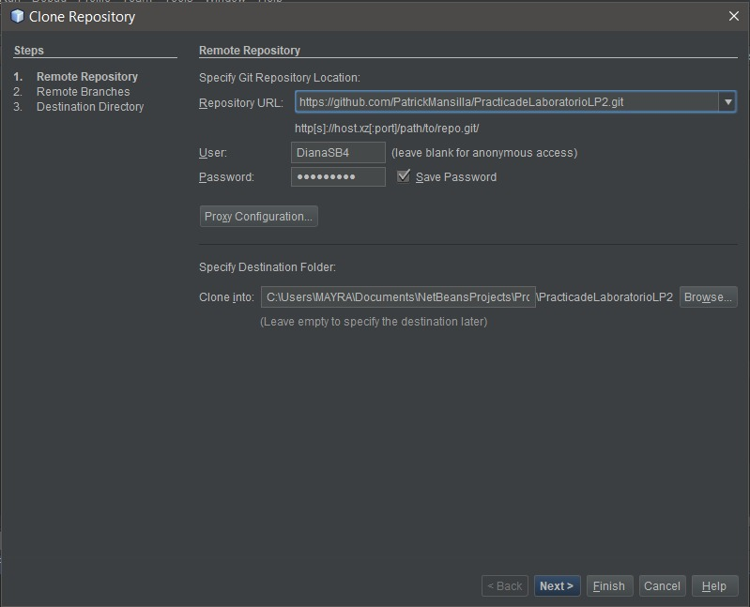

**EDITAR MENÚ**



**CREAR CRUD SUGERENCIAS**

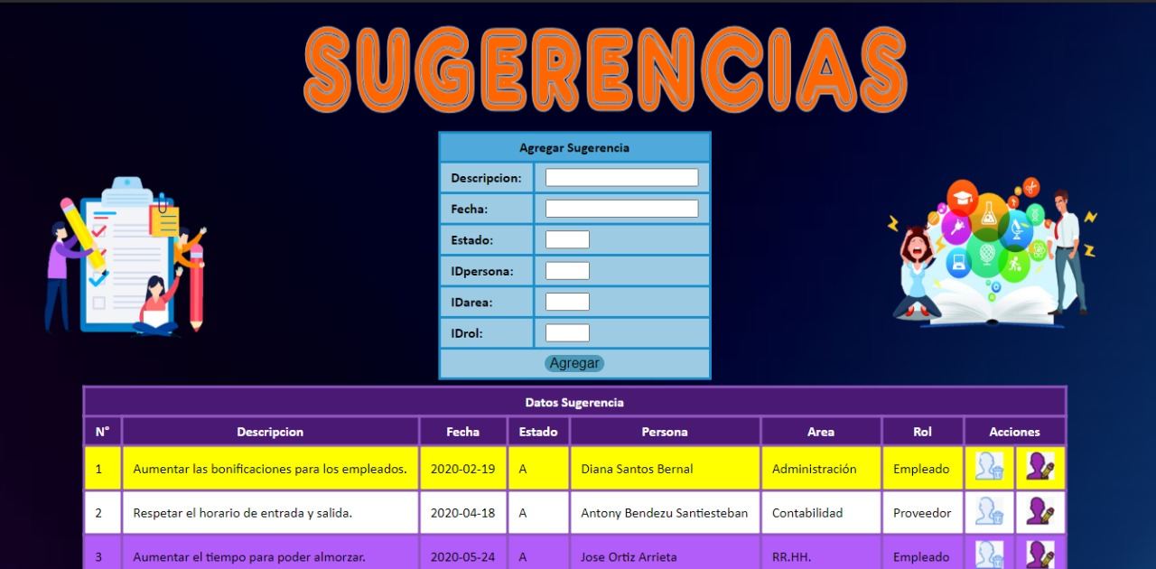

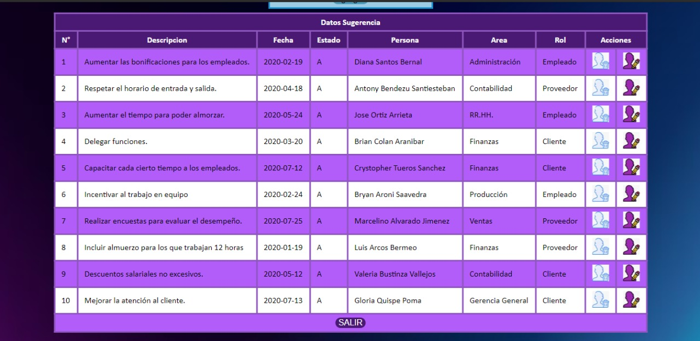

**CREANDO COMMIT**

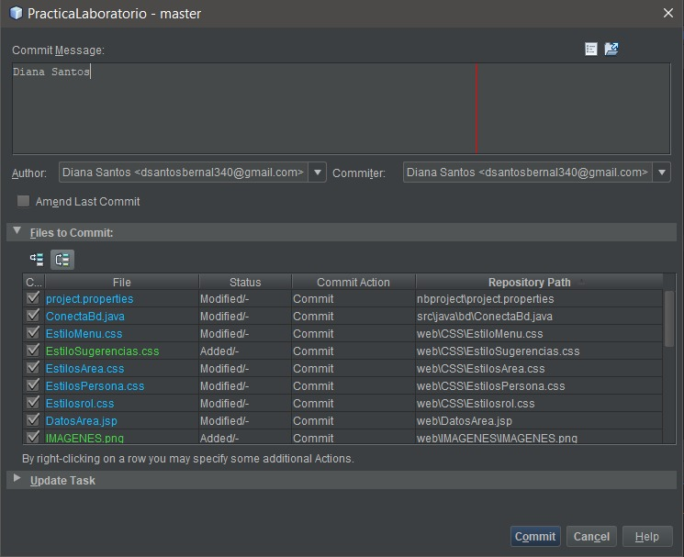

**CREAMOS REPOSITORIO**

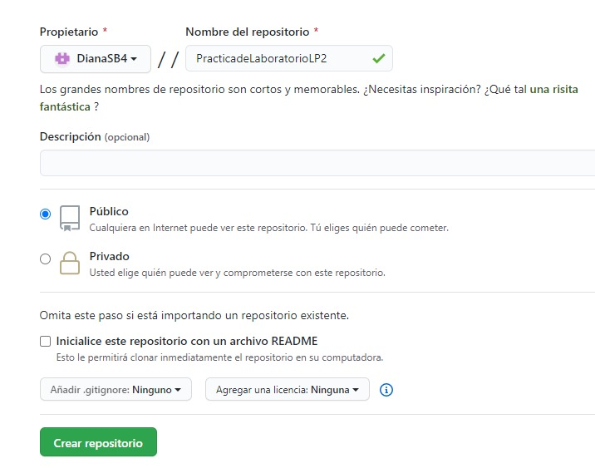

**ENVIAMOS SOLUCIÓN A GITHUB**

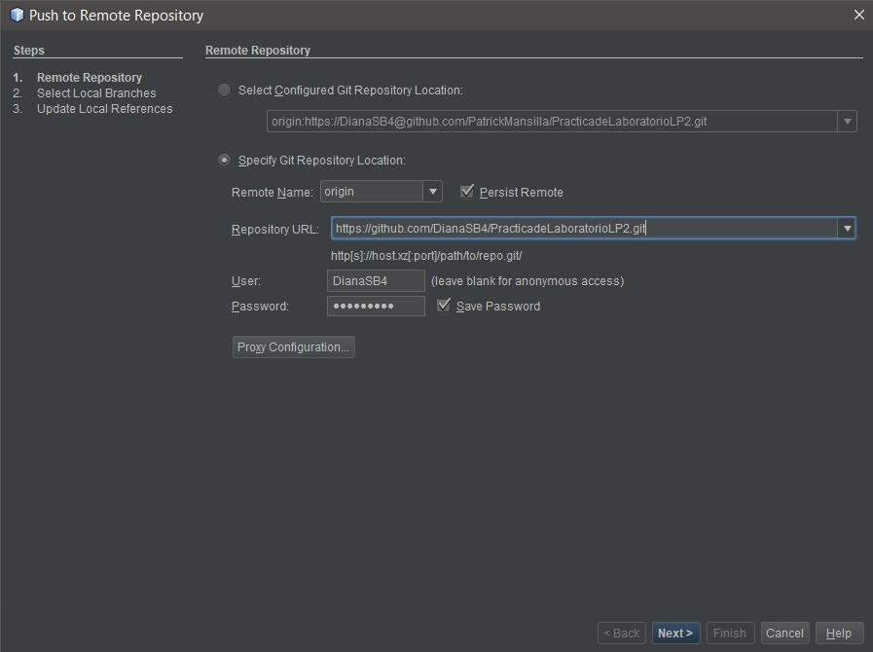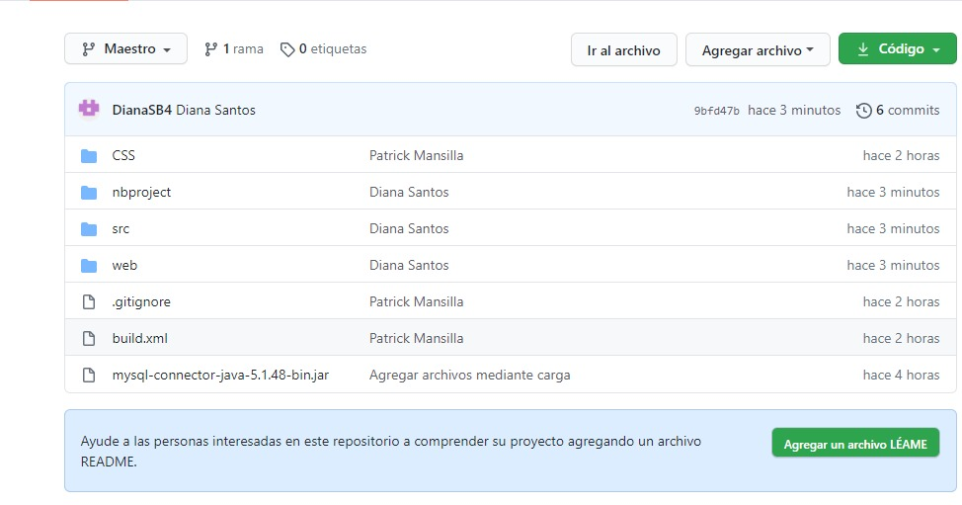

1. **Indicar la ruta del proyecto en GitHub:**

<https://github.com/DianaSB4/PracticadeLaboratorioLP2>